فيزياء 1

أول ثانوي

دوري 1



الاسم: ............................................................ . الدرجة :............................

**س1) اكتبي المصطلح المناسب للعبارات التالية:**

1- ( ) علم يدرس المادة والطاقة والعلاقة بينهما.

2- ( ) مقارنة كمية مجهولة بأخرى معيارية.

3- ( ) تخمين علمي عن كيفية ارتباط المتغيرات بعضها مع بعض.

|  |  |  |  |
| --- | --- | --- | --- |
| **س 2) اختاري الإجابة الصحيحة فيما يلي:** | | | |
| 1. كلما كانت الأداة ذات تدريج أصغر كلما كانت القياسات ........... | | | |
| 1. أكثر ضبطا | | 1. أكثر دقة | ج) أقل دقة |
| 1. أي مما يلي يعتبر من الكميات الأساسية **:** | | | |
| 1. الطول | | 1. القوة | ج) السرعة |
| 1. تقاس الكتلة بوحدة ....... في النظام الدولي للوحدات | | | |
| 1. kg | | 1. g | ج) m |
| 1. من تقنيات القياس الجيد النظر للتدريجات .................. | | | |
| 1. بعين واحدة بشكل مائل | | 1. بكلتا العينين | ج) بعين واحدة بشكل عمودي |
| 1. أي مما يلي يفسر الظواهر الطبيعية: | | | |
| أ) القانون العلمي | | ب) النظرية العلمية | ج) الفرضية |
| 1. من موضوعات علم الفيزياء: | | | |
| 1. المخلوقات الحية | | 1. الإلكترونات والصواريخ | ج) التفاعلات الكيميائية |

**س3) عبري عن 467 cm**

1. بوحدة m
2. بوحدة km

**س4) ما طول قلم الرصاص؟ مع ذكر خطأ القياس؟**

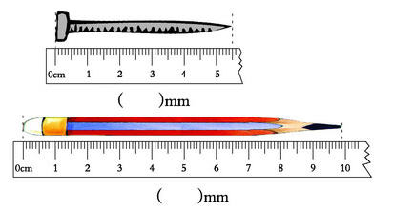................................................................................................................

................................................................................................................

................................................................................................................

...............................................................................................................

...............................................................................................................

**س5) إذا تحرك جسم من السكون بتسارع ثابت a فإن سرعته vf بعد زمن مقداره t تعطى بالعلاقة vf = at ؟**

**ما تسارع دراجة تتحرك سرعتها من السكون فتصل سرعتها إلى 8 m\s خلال زمن مقداره 2 s؟**

............................................................................................................................................................................................................................................................................................................................................................................................................................................................................................................................................................................................................................................................................................................................................................

**س 6) قاس3 طلاب كتلة حبة تفاح وكانت نتائج قياساتهم الأول ( 200+20) الثاني (192+10) الثالث ( 210+5 ) علما بأن كتلة التفاحة g195**

1. أيهما الأكثر دقة؟

....................................................

1. أيهما الأكثر ضبطا؟

...................................................